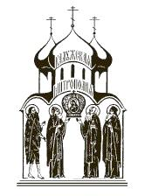

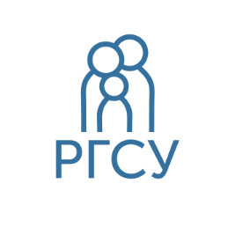
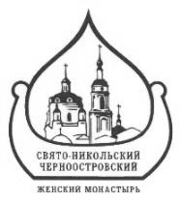

XXI БОГОРОДИЧНО-РОЖДЕСТВЕНСКИЕ ОБРАЗОВАТЕЛЬНЫЕ ЧТЕНИЯ
КАЛУЖСКОЙ МИТРОПОЛИИ
«МОЛОДЁЖЬ: СВОБОДА И ОТВЕТСТВЕННОСТЬ. КУЛЬТУРА. ЯЗЫК. ВЕРА»
(региональный этап XXVII Международных Рождественских образовательных чтений)

СВЯТО-НИКОЛЬСКИЙ ЧЕРНООСТРОВСКИЙ ФОРУМ

НАПРАВЛЕНИЕ XIV
«Древние монашеские традиции и современность»

КОНФЕРЕНЦИЯ
«СВОБОДА И ОТВЕТСТВЕННОСТЬ МОНАХОВ»

Ответственные за направление:
Председатель: епископ Тарусский Серафим (Савостьянов), викарий Калужской епархии, председатель Комиссии по монастырям и монашествующим Калужской митрополии.
Сопредседатель: игумения Николая (Ильина), настоятельница Свято-Никольского Черноостровского монастыря города Малоярославца
Соорганизаторы:
Комиссия по монастырям и монашеству Калужской митрополии;
Свято-Никольский Черноостровский женский монастырь г. Малоярославца Калужской епархии;
Федеральное государственное бюджетное образовательное учреждение высшего профессионального образования «Российский государственный социальный университет» (далее – РГСУ).
Цель мероприятия: Обмен практическим опытом монашеской жизни по тематике конференции "Свобода и ответственность монахов".
Задачи мероприятия:
1) Презентация и обсуждение ряда докладов по тематике, связанной с понятиями «свободы», «ответственности» и их выражения в древних монашеских традициях и современной практике.
2) Представить в виде докладов и обсудить для ознакомления и практического освоения опыт, связанный с «свободой» и «ответственностью» в монашеской жизни настоятелей монастырей разных епархий.
3) Создать условия для живого общения и обмена опытом среди монашествующих как по проблематике конференции, так и по более общему кругу вопросов, связанных с монашеской жизнью.
Дата и время проведения конференции: 27 сентября 2018 г. 12.00 – 16.00
Место проведения: Духовный Центр «СОФИЯ» Свято-Никольского Черноостровского женского монастыря, г. Малоярославец, ул. Калужская, стр.4.
Категория участников: игумены, игумении, священнослужители, монашествующие, православные миряне

12.00 Молебен

Приветственное слово викария Калужской епархии епископа Тарусского Серафима (Савостьянова).
Приветственное слово представителя Синодального отдела по монастырям и монашеству Русской Православной Церкви.

Доклады и выступления:
Епископ Тарусский Серафим, викарий Калужской Епархии. Доклад «Встречи на Святой горе Афон».
Игумения Анастасия (Мордмиллович), настоятельница Спасо-Преображенского Воротынского монастыря, доклад «Монашеский обет послушания: свобода и ответственность».
Игумения Нектария (Седова), настоятельница Серафимо-Покровского женского монастыря г. Ленинск-Кузнецкий (Кемеровская митрополия). Доклад «Монашеские обеты и ответственность».
Игумения Виталия (Кочетова), настоятельница Успенского Феклиного монастыря, с. Сенино. Тема доклада: «Духовный смысл свободы монаха».
Схиархимандрит Дамаскин (Гавалас), настоятель ставропигиального монастыря пророка Илии, Санторини, Греция. Тема доклада: «Свобода и ответственность монахов Святой Горы Афон» (Доклад прислан и будет зачитан).
Рыжиков Сергей Николаевич, космонавт-испытатель, подполковник. Тема доклада: «Посещение монастыря в Аризоне».

Ответы на вопросы.
Обсуждение.
Заключительное слово епископа Тарусского Серафима (Савостьянова), викария Калужской епархии, председателя Оргкомитета XXI Богородично-Рождественских образовательных чтений Калужской митрополии, председателя Комиссии по монастырям и монашеству Калужской митрополии.

Благодарственная молитва.

